**Прокуратура Сызранского района разъясняет:**

**Кто такой «лжеюрист» ?**

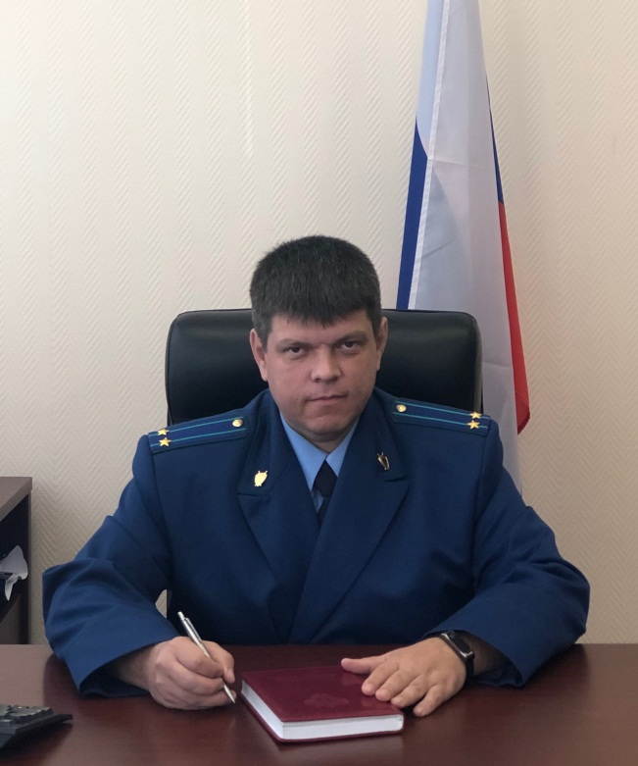 Ситуацию комментирует исполняющий обязанности прокурора Сызранского района Геннадий Лебедев.

Мошенники быстро приспосабливаются к меняющимся современным реалиям и используют различные способы вхождения в доверие граждан в целях завладения их денежными накоплениями.

Так, в последнее время большое распространение получила деятельность, так называемых «лжеюристов», т.е. мошенников, наживающихся под предлогом оказания юридической помощи населению.

Зачастую потерпевшими выступают пожилые люди, которые самостоятельно не могут решить свои юридические проблемы, к примеру, получить статус ветерана, оформить льготы, получить прибавку к пенсии, вернуть вложенные в «финансовые пирамиды» деньги и т.д.

К решению этих проблем и подключаются «лжеюристы», которые совершают обзвон потенциальных клиентов по телефону, выкладывают соответствующую агрессивную рекламу в сети Интернет, обещая клиентам положительно решение широкого спектра вопросов.

Человек, ищущий услуги юриста, как правило, находится в трудной жизненной ситуации, напуган и готов довериться человеку, владеющему юридической речью. Пародоксально, но зачастую человек верит в то, что если юридическая услуга дорогая, значит юрист грамотен и его услуги пользуются спросом. Для убедительности на стенах временных офисов аферисты могут размещать благодарности, якобы оставленные другими клиентами. При заключении договоров об оказании юридических услуг, зачастую, не оформляются кассовые чеки.

В итоге, получив с клиента «круглую» сумму, «лжеюрист» либо пропадает с поля зрения и не выходит на контакт с клиентом, либо продолжает обещать результаты, не принимая мер по исполнению обязательств.

В ситуации общения с такого рода мошенниками все зависит от Вас самих – не принимайте поспешных решений, ведь это касается Ваших денег. Не верьте обещаниям полностью решить Ваши проблемы – 100% решение не может обещать ни один юрист, поскольку ситуация может поменяться на любой стадии процесса. В случае обоснованных подозрений – прекратите общение и сообщите о случившемся в полицию.

16.08.2021